Obecní úřad Pálečˇ
zajišťuje

Sběr železa

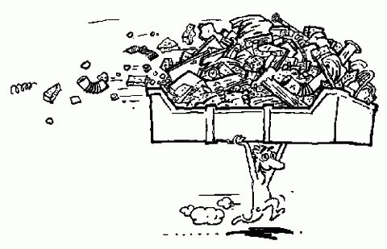

Ve dnech 12.10. – 13.10. 2018

Žádáme občany,
kteří chtějí tohoto sběru využít, aby připravili staré železo
před své domy již 11.10.
v odpoledních hodinách
(těžké kusy Vám vyneseme)

